附件3：
剩余房源明细、户型图

序号 | 配售 组别 | 房号 | 户型编号 | 预测建面 | 预测套内 | 房屋总价
1 | 京 籍 | 1-3-1502 | B | 89.4 | 72.31 | 3141963
2 |  | 2-1-904 | A | 88.68 | 71.68 | 3115417
3 |  | 3-1-604 | A | 88.85 | 71.68 | 3110194
4 |  | 5-1-1004 | AG | 88.73 | 71.7 | 3123119
5 |  | 5-2-502 | BG | 89.06 | 71.97 | 3094657
6 |  | 7-1-304 | A | 88.68 | 71.79 | 3094755
7 |  | 7-3-202 | B | 89.58 | 72.52 | 3099289

户型图：
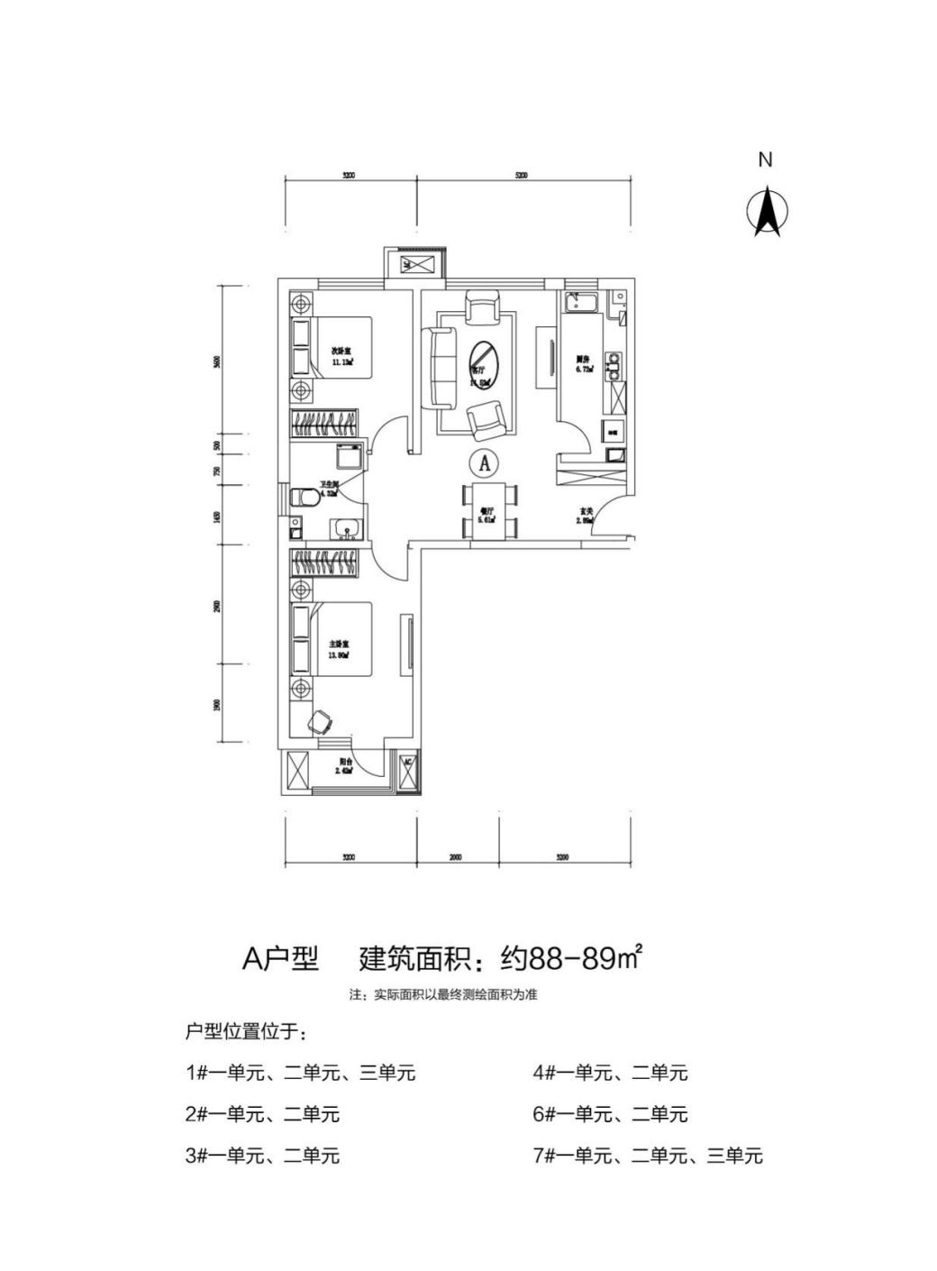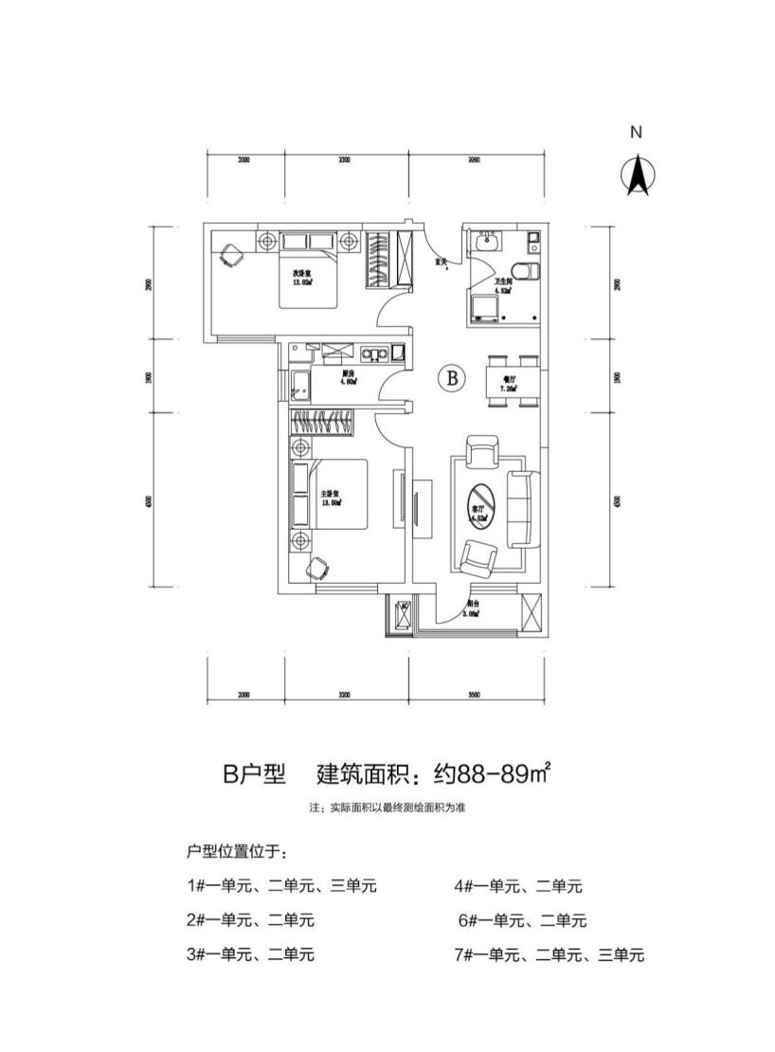
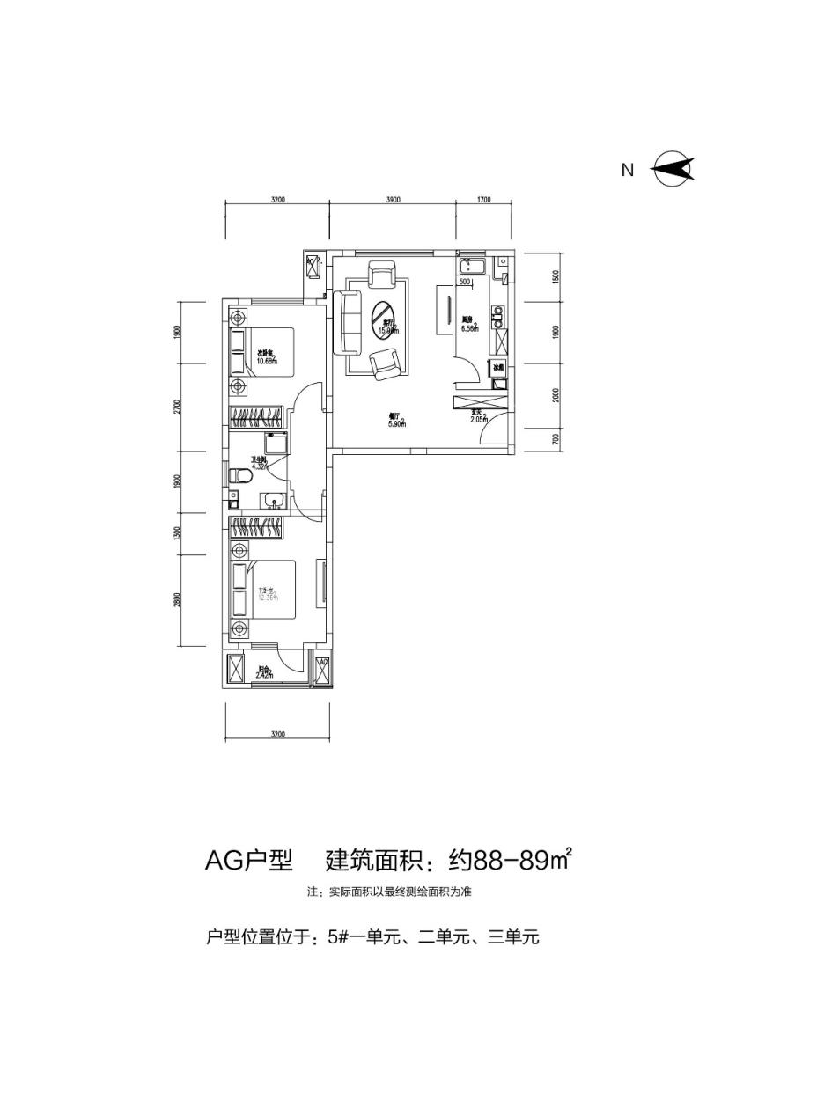

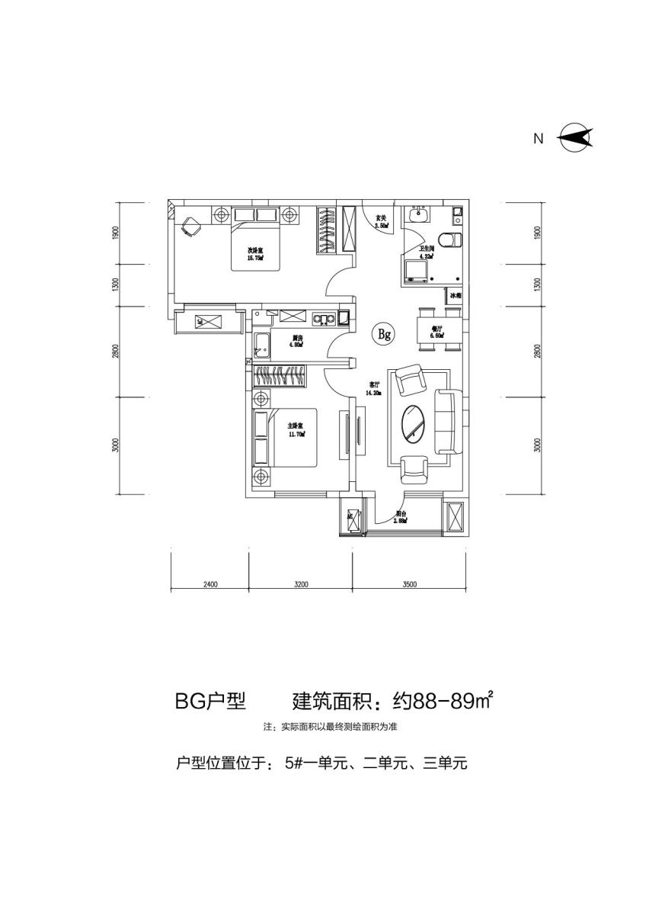
注：以上数据最终以规划及住建委等相关部门审批结果为准。

